**实验二 Python基本语法**

* **Sublime-Text常用设置操作**
  + **设置编辑器字号为24**

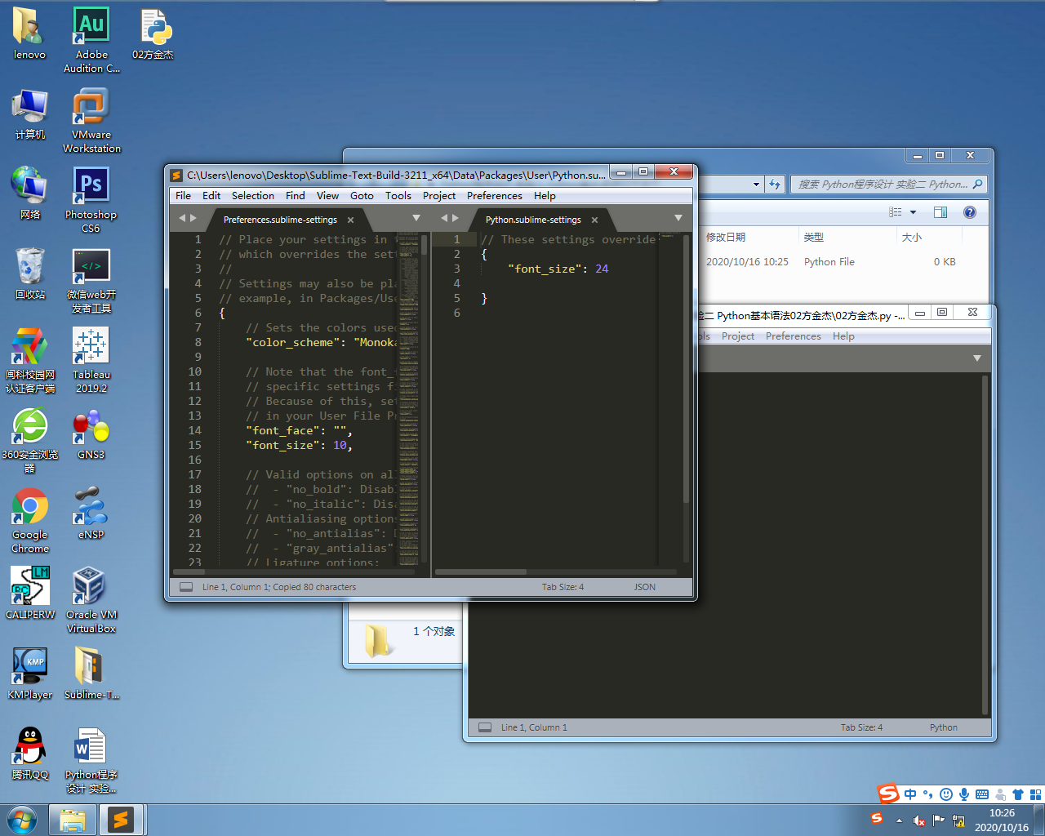

* + **设置Color theme为Breakers**

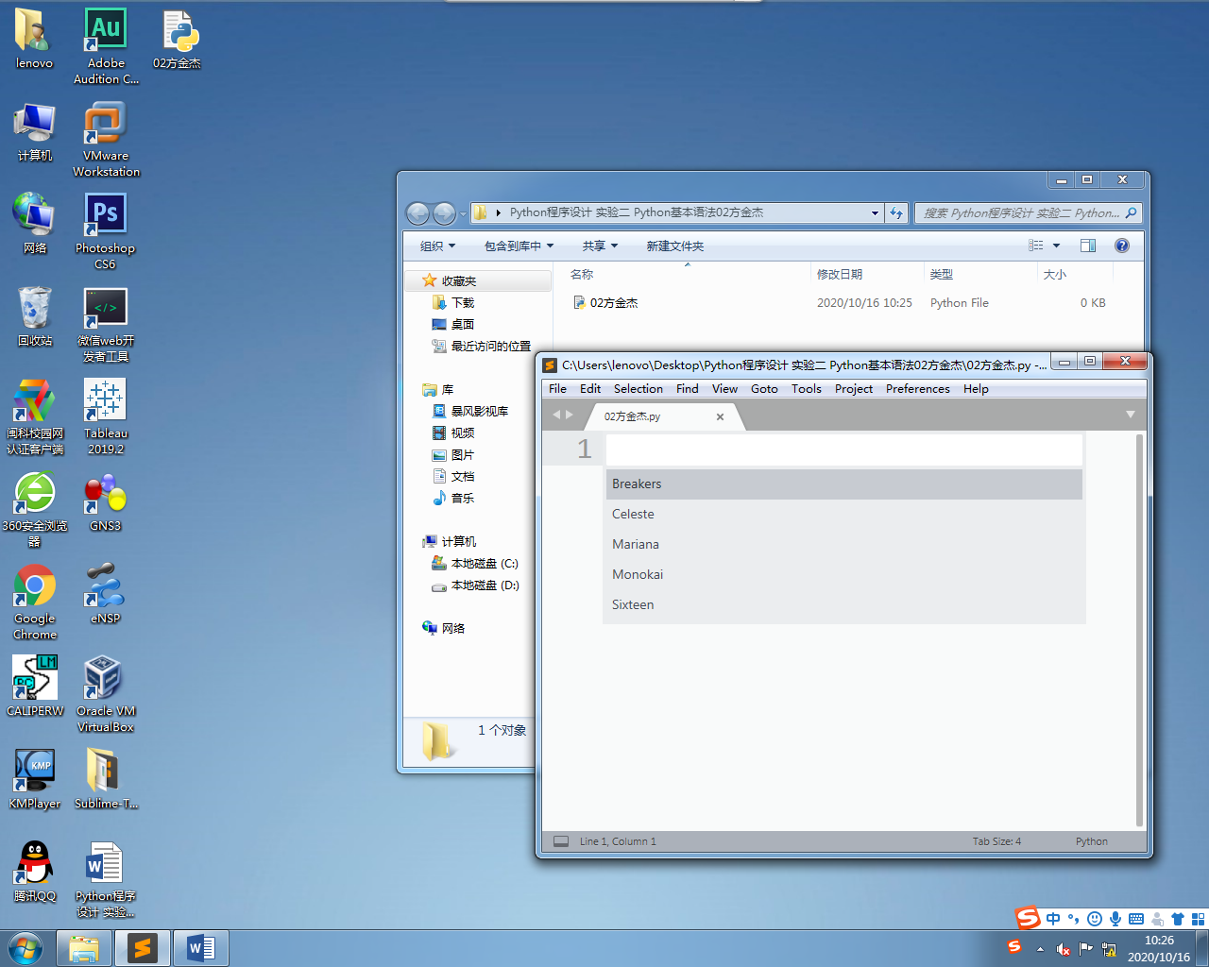

* + **把行号设置为隐藏不显示**

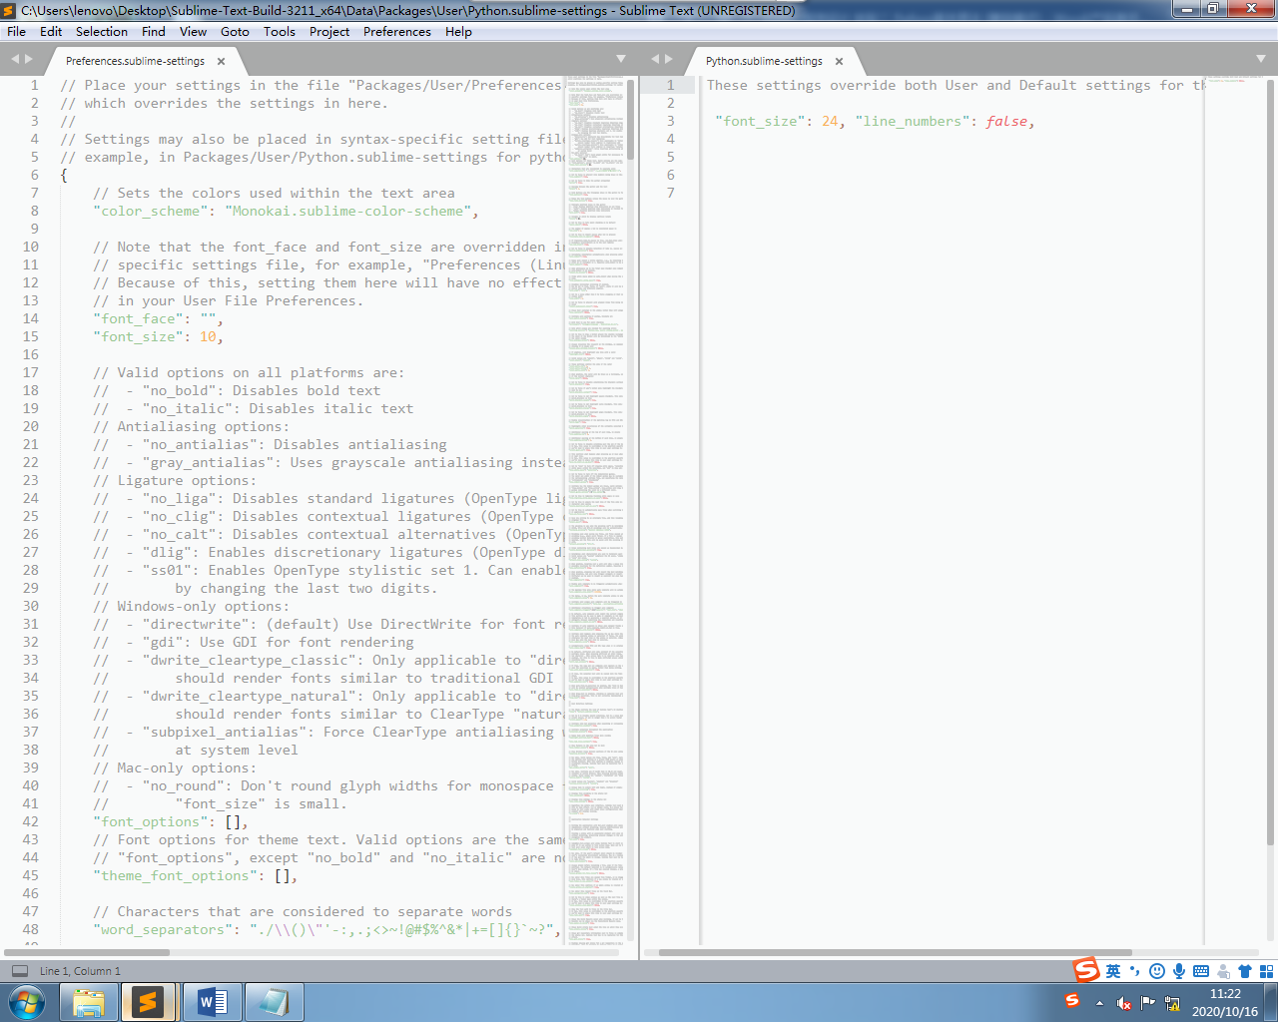**x**

* **编写代码**
  + **完成以下效果 1张三.py**

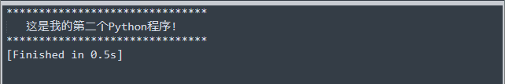

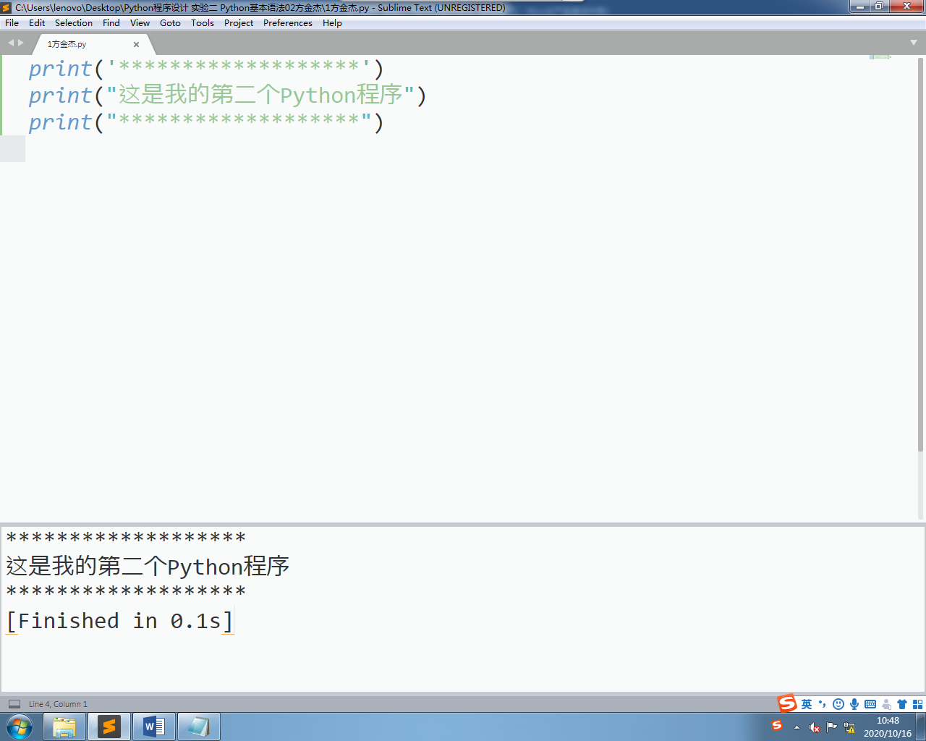

* + **通过代码实现获得1+2.3j; 2+4.5j; 4.3+7j对应的实数和虚数，实现格式如图**

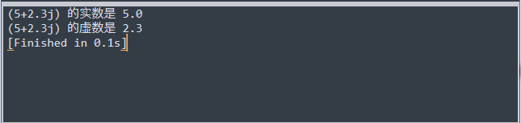

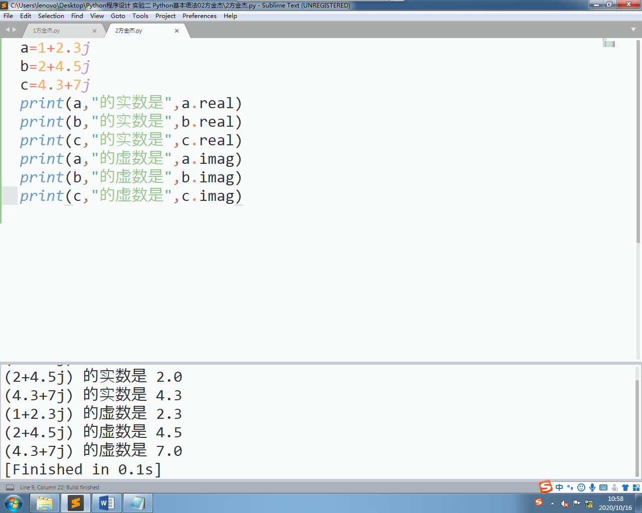

* + **通过代码计算0o071，10, 0xA5B7分别对应二进制；**

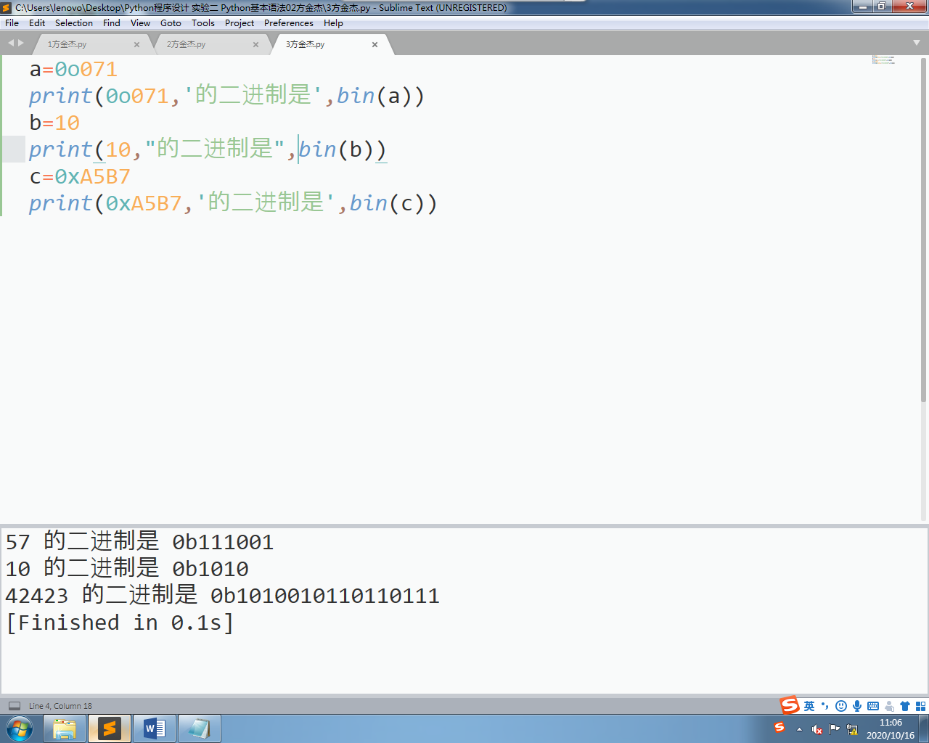

**0b0111, 0xA5B7，0o463分别对应十进制**

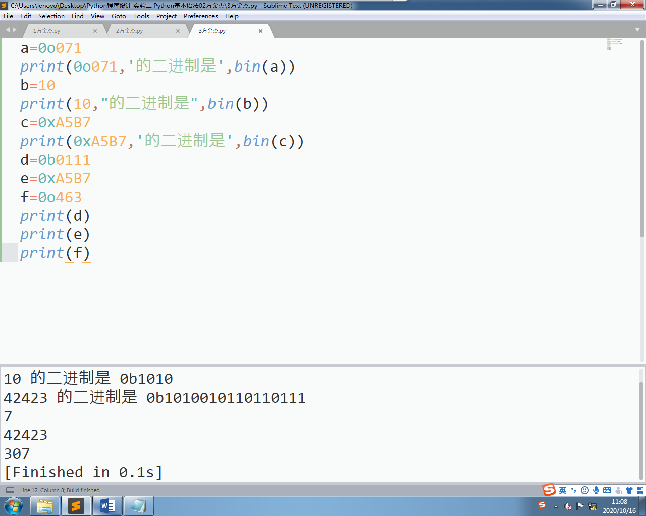

**；0b0111，19分别对应十六进制**

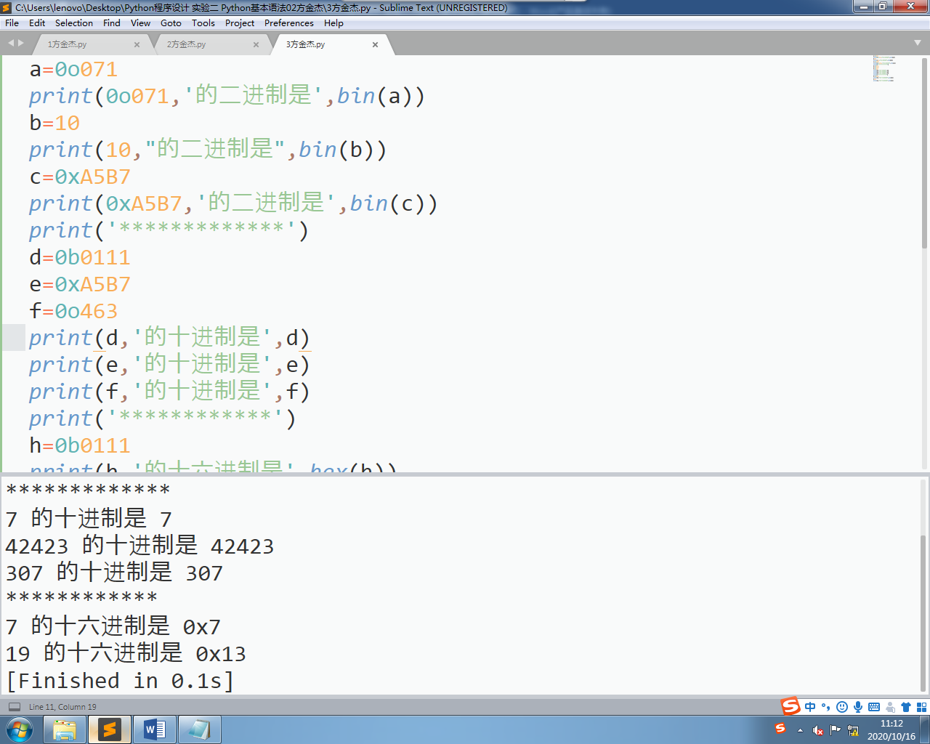

* + **通过代码表示以下结论**

**1、对于整数，非零即是真**

**2、空串是假**

**3、None是假**

